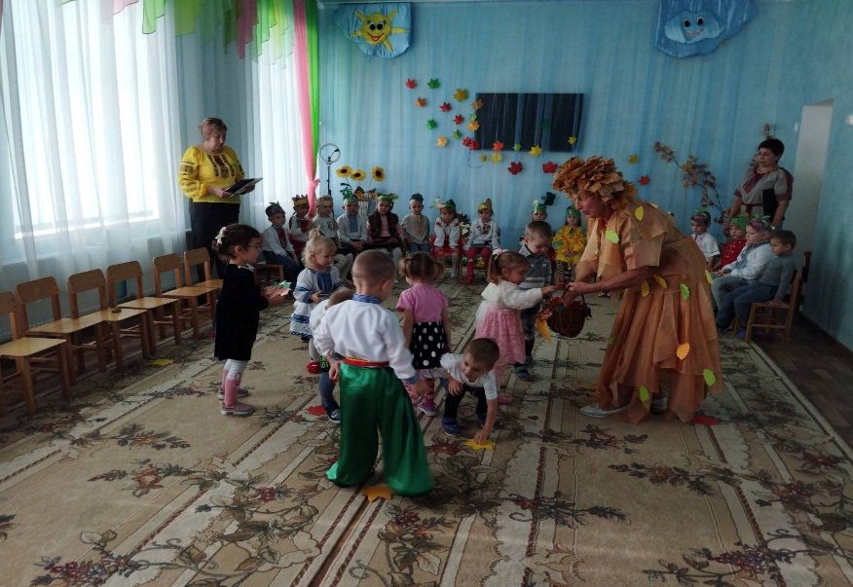
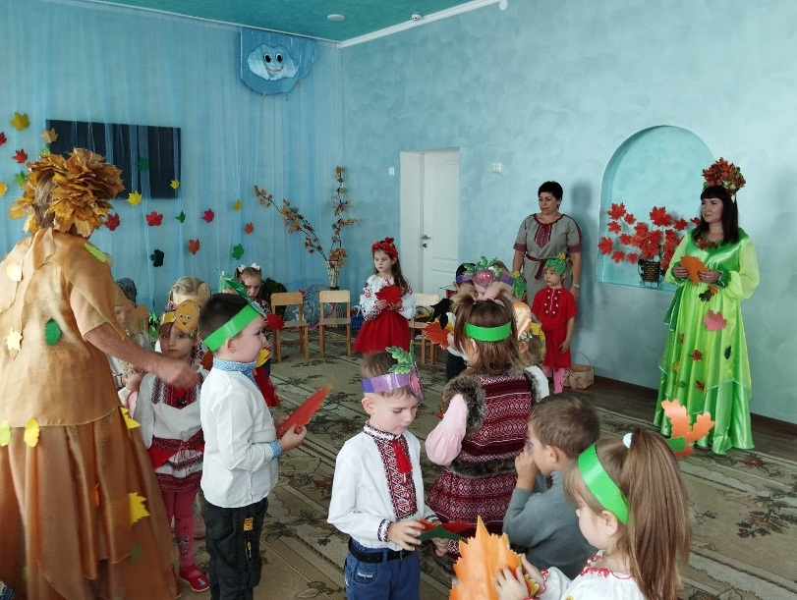
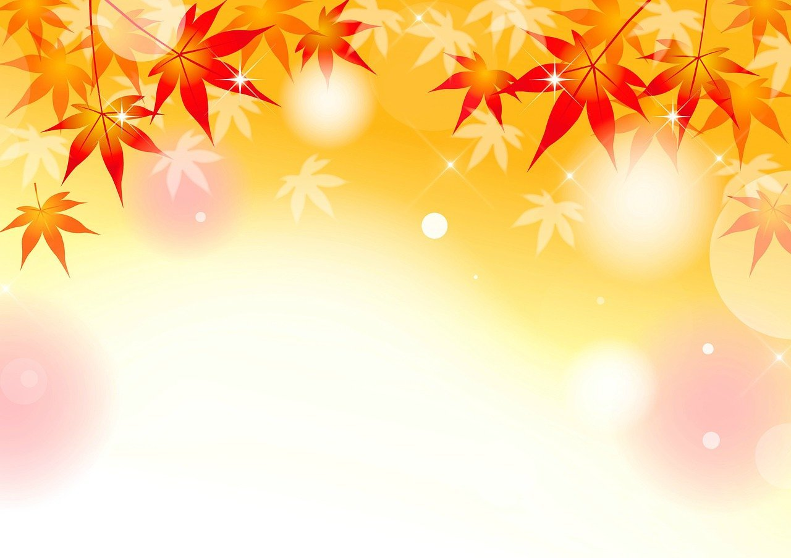
НИНІ ОСІНЬ НАС ЧАРУЄ ,
НЕПОВТОРНА, ЧАРІВНА,
РІЗНІ БАРВИ НА ДАРУЄ
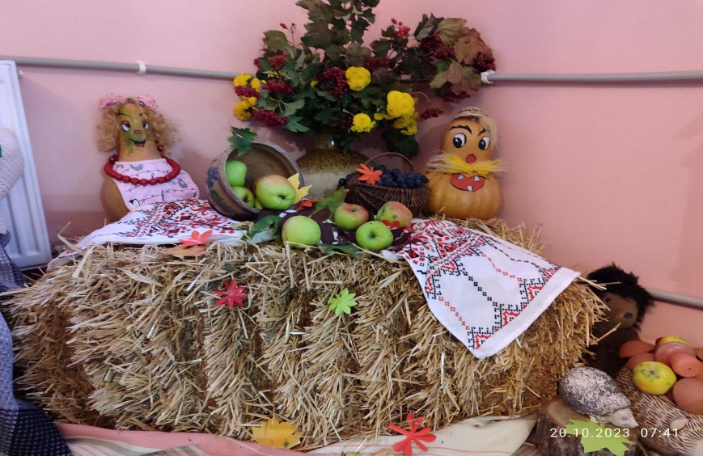
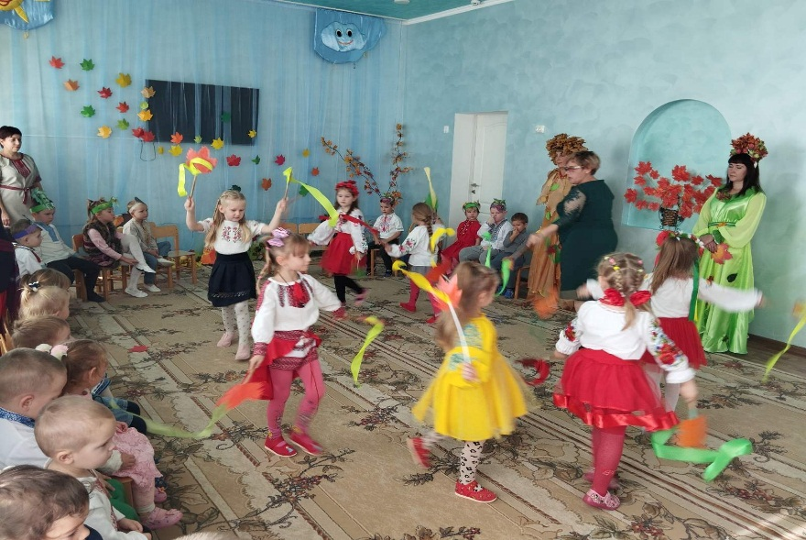
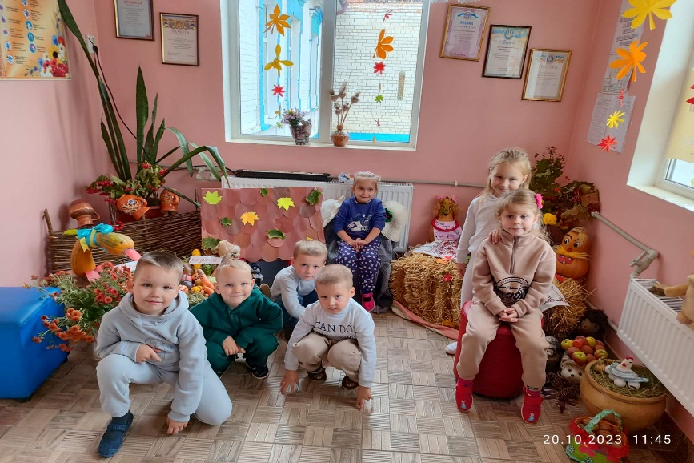
І ДИВУЄ НАС ВОНА.

